Общество с ограниченной ответственностью
«Независимая экспертная оценка Вега»
г. Москва
www.neo-wega.com

Рецензия № XXXXXXXXXXXX
на ОТЧЕТ № XXXXXXXXXXXX
об оценке рыночной стоимости объектов недвижимого имущества, расположенных по адресу: г. Москва,
XXXXXXXXXXXXX

Дата составления: XX сентября 201X года
Заказчик: ЗАО XXXXXXXXXXXXXXXXXXX

Москва, 2018 г.

ВВОДНАЯ ЧАСТЬ
Номер рецензии | XXXXXXXXXXXXXX
Дата составления рецензии | XXXXXX201Xг.
Основание для проведения рецензии: | Договор на проведение рецензии XXXXXXXXXXXXXXXX
Заказчик рецензии | XXXXXXXXXXXXXXXXXXXXXXXXXXXX
Вид проводимой рецензии | Проверка Отчета XXXXXXXXXXXXXX об оценке на соответствие требованиям законодательства Российской Федерации об оценочной деятельности
Перечень материалов, представленных на экспертизу | XXXXXXXXXX Об оценке рыночной стоимости объектов недвижимого имущества, расположенных по адресуXXXXXXXXXX представлен на экспертизу электронном виде, содержащем основной текст и приложения.
Допущения и ограничительные условия, с учетом которых проведена рецензия отчета об оценке | Авторы данной рецензии выступают в роли независимых экспертов и принимают на себя обязательства произвести рецензию предложенного отчета об оценке объективно.  Гонорар экспертов не зависит от содержания рецензии. Его величина определяется объемом и сложностью работы.  Рецензия определяет соответствие или несоответствие отчета действующим нормативным документам и достоверность результатов оценки только на дату оценки, независимо от даты поступления отчета на экспертизу. Возможность использования результатов отчета после даты оценки определяется оценщиком и не входит в компетенцию экспертов, если это специально не оговорено в задании на рецензию.  Задачей рецензии является выявление нарушений требований законодательства об оценочной деятельности в отчете об оценке, если таковые имеются. При проведении рецензии экспертами указывается, что оценщик нарушил (сделал неправильно), а не показывается, что можно сделать лучше, применить альтернативную методику или получить другую стоимость внутри рыночного интервала цен.  Исходя из задач экспертизы, перед экспертами не ставятся задачи личного ознакомления с объектом оценки и документацией Заказчика, анализа исходных данных, проведения интервью с заказчиком и оценщиком, производства каких-нибудь измерений на местности.  Эксперты должны проверить правильность примененных методов и методик, а также правильность вычислений посредством анализа текста отчета об оценке. Эксперты не имеют возможности гарантировать точность исходных данных, заявленных оценщиком в отчете.  При проведении рецензии отчета об оценке экспертами не проводится повторная оценка.  Рецензия проведена с допущением наличия прав на оцениваемый объект у заказчика оценки. Во всяком случае данное допущение не влияет на итоговую величину рыночной стоимости оцениваемого объекта.  Рецензия отчета об оценке проведена в соответствии с Федеральным стандартом оценки «Порядок проведения экспертизы, требования к экспертному заключению и порядку его утверждения (ФСО N 5)», утвержденным приказом Минэкономразвития России от 4 июля 2011 года № 328.
Сведения о экспертах: Экспертный Совет ООО «Независимая экспертная оценка Вега»: Ф.И.О., образование, стаж по специальности. | Фриж Максим Игоревич  Руководитель отдела оценки и экспертизы. Диплом о высшем образовании БВС № 0374278 выдан 27 июля 2000г. Волгоградский юридический институт МВД РФ, квалификация юрист эксперт-криминалист по специальности юриспруденция;  Диплом о профессиональной переподготовке «Оценка стоимости предприятия» ПП № 793325 от 11.12.2009г. выдан Курганским государственным университетом, г. Курган.  Квалификационный аттестат о сдаче единого квалификационного экзамена (оценка недвижимости) №004541-1 от 13.03.2018г.  Удостоверение о повышении квалификации «Оценка стоимости предприятия (бизнеса)», подтверждающее получение профессиональных знаний в соответствии с образовательными программами, согласованными с Минимуществом России, № 3121 выдан 18 ноября 2015г. ЧОУ ВО «Региональный институт бизнеса и управления», г.Рязань.  Диплом о профессиональной переподготовке «Подготовка экспертов-техников» № 00682 от 29.11.2014г. выдан ЧОУДПО «Инженерная академия» г.Екатеринбург.  Сертификаты:1) 20.11.2012г. № 10851 "Оценка стоимости земли"  2) 20.11.2012г. № 10850 "Оценка стоимости недвижимости"  3) 30.11.2012г. № 10856 "Оценка стоимости имущества для судебной экспертизы"  4) 30.11.2012г. № 10855 "Экспертиза отчетов об оценке"  5) 20.11.2012г. № 10853 "Оценка стоимости автотранспортных средств. Определение стоимости ремонта (восстановления) и ущерба от повреждения автотранспортных средств в результате ДТП"  6) 20.11.2012г. № 10852 "Оценка инвестиционных проектов "  7) 30.11.2012г. № 10854 "Оценка стоимости ремонта и ущерба от повреждений жилых и нежилых помещений "  Все сертификаты выданы Московским финансово-промышленным университетом "Синергия" г.Москва.  Является членом саморегулируемой организации оценщиков «ОПЭО», свидетельство о членстве в саморегулируемой организации оценщиков «ОПЭО» № 00986 от 17.05.2010г.  свидетельство № 1591 от 02.04.2013г. членство в НП «Палата судебных экспертов» г.Москва.  Страховой полис: № 0991R/776/F0076/8 АО «АльфаСтрахование». Срок действия договора страхования – с 14 февраля 2018 г. по 13 февраля 2019 г. Страховая сумма 3 000 000 (три миллиона) рублей  Эксперт, оценщик I категории. Стаж оценочной/экспертной деятельности – 9 лет/19 лет.  Смирнов Александр Владимирович  Руководитель юридического отдела. Диплом о высшем образовании 107724 2130556 выдан 13 декабря 2016 г. Федеральное государственное бюджетное образовательное учреждение высшего образования «Государственный университет по Землеустройству» г. Москва, квалификация Юрист по специальности Юриспруденция (специалист); диплом о профессиональной переподготовке «Управление персоналом и кадровое делопроизводство» выданный НОЧУ ДПО в 2016 году.  Назаров Кирилл Сергеевич  Генеральный директор ООО Независимая экспертная оценка «Вега» Диплом о высшем образовании KO №47961. Выдан «Государственным университетом по землеустройству» 28 июня 2013 года по специальности «Земельный кадастр».  Диплом о профессиональной переподготовке «Оценка стоимости предприятия (бизнеса») ПП №000030 от 28.11.2013г.  Является членом саморегулируемой организации оценщиков «ОПЭО», свидетельство о членстве в саморегулируемой организации оценщиков «ОПЭО» № 01338 от 10.07.2014г.  Стаж оценочной/экспертной деятельности – 6 лет.

АНАЛИЗ ПОСТУПИВШИХ НА ЭКСПЕРТИЗУ МАТЕРИАЛОВ.
Анализ поступивших на экспертизу материалов проведен на основании предоставленной Заказчиком копии Отчета № У01-84ОД/4-08 ООО «Центр независимой экспертизы собственности» Об оценке рыночной стоимости объектов недвижимого имущества, расположенных по адресу: г. Москва, ш. Андроповское, д. 26. (далее Отчет).
Отчет представлен на экспертизу в электронном виде файла формата pdf на 442 листах, содержащем основной текст и приложения.
- Определение задания на оценку (стр. 5 «Отчета»).
Объект оценки: | Объекты недвижимого имущества в составе:  Наименование Местоположение Площадь, кв.м. Кадастровый номер  нежилые помещения XXXXXXXXXXX 2742,3 XXXXXXXX  нежилые помещения XXXXXXXXXXXX 1393,5 XXXXXXXX  нежилые помещения XXXXXXXXXXXXXX 1810,8 XXXXXXXX  нежилые помещения XXXXXXXXXXXXX 1268 XXXXXXXX  нежилые помещения XXXXXXXXXXX 1765,5 XXXXXXXX  нежилые помещения XXXXXXXXXXXXX 2836,4 XXXXXXXX  нежилое здание XXXXXXXXXXXXX 2920,0 XXXXXXXX  нежилое здание XXXXXXXXXXXXXXX 1946,0 XXXXXXXX  нежилое здание XXXXXXXXXXXXX 5784,1 XXXXXXXX  нежилое здание XXXXXXXXXXXXX 4100,0 XXXXXXXX  нежилое здание XXXXXXXXXXXXXX 60,6 XXXXXXXX  нежилое здание XXXXX 10,6 XXXXXXXX  нежилое здание XXXXXXXXXXXX 39,0 XXXXXXXX  нежилое здание XXXXXXXXXXX 71,0 XXXXXXXX  нежилое здание XXXXXXXXXXXX 245,6 XXXXXXXX  нежилое здание XXXXXXXXXXX 485,0 XXXXXXXX  нежилое здание XXXXXXXXXXXXXX 295,0 XXXXXXXX  нежилое здание XXXXXXXXXXXXX 361,8 XXXXXXXX  нежилое здание XXXXXXXXXXXX 245,0 XXXXXXXX  (стр. 5 «Отчета»)
Имущественные права на объект оценки: | «Право собственности» (стр. 5 «Отчета»).
Цель оценки: | «Определение рыночной стоимости объектов оценки» (стр. 5 «Отчета»).
Предполагаемое использование результатов оценки и связанные с этим ограничения: | «Для использования при определении цены для совершения сделки или иных действий с объектами, в том числе при совершении сделок купли-продажи, разрешении имущественных споров, принятии управленческих решений» (стр. 5 «Отчета»).
Вид стоимости: | «Рыночная стоимость» (стр. 5 «Отчета»).
Дата проведения оценки (дата оценки, дата определения стоимости): | «XXXXXXXX
Применяемые стандарты и правила оценочной деятельности | Приведены (стр. 8 «Отчета»).
Допущения и ограничения, на которых должна основываться оценка | Приведены (стр. 7 «Отчета»).
- Сведения о Заказчике, Исполнителе и Оценщиках (стр. 6 «Отчета»)
Заказчик: | XXXXXXXX
Местонахождение Заказчика: | XXXXXXXX
Исполнитель: | XXXXXXXX
Сведения о страховании гражданской ответственности оценщика (юр.лица) | Не приведены
Основание для оказания  Исполнителем услуг: | XXXXXXXX
Оценщики: | XXXXXXXX (трудовой договор не указан).
Членство в СРО | Член СРО – «XXXXXXXX.
Сведения о профессиональных знаниях в области оценочной деятельности | Диплом о профессиональной переподготовке XXXXXXXX Квалификационный аттестат в области оценочной деятельности по направлению оценочной деятельности «Оценка недвижимости» XXXXXXXX от XXXXXXXX
Сведения о страховании гражданской ответственности  оценщиков | Страховая сумма 30 000 000 (Тридцать миллионов) рублей. Срок действия договора с «XXXXXXXX г. по XXXXXXXX г. Дата выдачи страхового полиса XXXXXXXX
Стаж работы в оценочной  деятельности | 6 лет (с 2012 г.)
Местонахождение оценщика | Не указано
Сведения обо всех привлекаемых к проведению оценки и подготовке отчета об оценке организациях и специалистах | К проведению оценки и подготовке отчета об оценке сторонние организации и специалисты не привлекались
В соответствии с данными «XXXXXXXX об оценке рыночной стоимости объектов недвижимого имущества, расположенных по адресу: XXXXXXXX» оценщиком является XXXXXXXX, гражданская ответственность Оценщика застрахована на сумму 30 000 000 (Тридцать миллионов) руб., срок действия договора с «XXXXXXXX. по «XXXXXXXX г., дата выдачи страхового полиса: XXXXXXXX г. Страхования компания и договор страхования не указаны. (Договор страхования к «Отчету» приложен стр. 123, дата выдачи страхового полиса XXXXXXXX
В соответствии с данными «XXXXXXXX об оценке рыночной стоимости объектов недвижимого имущества, расположенных по адресу: XXXXXXXX не приведены сведения о страховании гражданской ответственности юр.лица, а именно ООО «XXXXXXXX» (Договор страхования к «Отчету» не приложен).
- Основные факты и выводы, приведенные в «Отчете» (стр. 3-4 «Отчета»).
Основание для проведения оценки: | «Договор № У01-84ОД/4 от 15 июня 2018 года» (стр. 3 «Отчета»)
Общая информация, идентифицирующая объект оценки | Наименование Местоположение Площадь, кв.м. Кадастровый номер  нежилые помещения XXXXXXXX 2742,3 XXXXXXXX  нежилые помещения XXXXXXXX 1393,5 XXXXXXXX  нежилые помещения XXXXXXXX 1810,8 XXXXXXXX  нежилые помещения XXXXXXXX 1268 XXXXXXXX  нежилые помещения XXXXXXXX 1765,5 XXXXXXXX  нежилые помещения XXXXXXXX 2836,4 XXXXXXXX  нежилое здание XXXXXXXX 2920,0 XXXXXXXX  нежилое здание XXXXXXXX 1946,0 XXXXXXXX  нежилое здание XXXXXXXX 5784,1 XXXXXXXX  нежилое здание XXXXXXXX 4100,0 XXXXXXXX  нежилое здание XXXXXXXX 60,6 XXXXXXXX  нежилое здание XXXXXXXX 10,6 XXXXXXXX  нежилое здание XXXXXXXX 39,0 XXXXXXXX  нежилое здание XXXXXXXX 71,0 XXXXXXXX  нежилое здание XXXXXXXX 245,6 XXXXXXXX  нежилое здание XXXXXXXX 485,0 XXXXXXXX  нежилое здание XXXXXXXX 295,0 XXXXXXXX  нежилое здание XXXXXXXX 361,8 XXXXXXXX  нежилое здание XXXXXXXX 245,0 XXXXXXXX  (стр. 3 «Отчета»)
Результаты оценки, полученные при применении различных подходов к оценке: | Кадастровый номер Местоположение Площадь, кв.м. Сравнительный подход, руб. Доходный подход, руб. Затратный подход, руб.  XXXXXXXX XXXXXXXX 2742,3 183 561 335 195 538 848 Не применялся  XXXXXXXX XXXXXXXX 1393,5 99 581 196 99 361 328 Не применялся  XXXXXXXX XXXXXXXX 1810,8 129 401 959 129 118 321 Не применялся  XXXXXXXX XXXXXXXX 1268 90 612 814 90 415 160 Не применялся  XXXXXXXX XXXXXXXX 1765,5 126 164 766 125 884 766 Не применялся  XXXXXXXX XXXXXXXX 2836,4 189 860 107 202 246 400 Не применялся  XXXXXXXX XXXXXXXX 2920,0 195 456 040 208 207 748 Не применялся  XXXXXXXX XXXXXXXX 1946,0 139 063 515 135 530 708 Не применялся  XXXXXXXX XXXXXXXX 5784,1 358 441 858 412 427 446 Не применялся  XXXXXXXX XXXXXXXX 4100,0 274 441 700 292 346 496 Не применялся  XXXXXXXX XXXXXXXX 60,6 1 740 967 1 419 829 Не применялся  XXXXXXXX XXXXXXXX 10,6 441 341 439 432 Не применялся  XXXXXXXX XXXXXXXX 39,0 1 006 758 1 008 009 Не применялся  XXXXXXXX XXXXXXXX 71,0 1 832 816 1 835 094 Не применялся  XXXXXXXX XXXXXXXX 245,6 5 991 294 6 347 873 Не применялся  XXXXXXXX XXXXXXXX 485,0 36 684 823 33 778 208 Не применялся  XXXXXXXX XXXXXXXX 295,0 7 196 383 7 624 685 Не применялся  XXXXXXXX XXXXXXXX 361,8 14 235 383 14 073 123 Не применялся  XXXXXXXX XXXXXXXX 245,0 5 976 657 6 332 365 Не применялся  (стр. 3-4 «Отчета»)
Итоговая величина стоимости объекта оценки | Кадастровый номер Местоположение Площадь, кв.м. Рыночная стоимость, руб. с НДС Рыночная стоимость, руб. без учета НДС  XXXXXXXX XXXXXXXX 2742,3 190 184 899 161 173 644  XXXXXXXX XXXXXXXX 1393,5 99 459 609 84 287 804  XXXXXXXX XXXXXXXX 1810,8 129 245 107 109 529 752  XXXXXXXX XXXXXXXX 1268 90 503 512 76 697 891  XXXXXXXX XXXXXXXX 1765,5 126 009 925 106 788 073  XXXXXXXX XXXXXXXX 2836,4 196 709 735 166 703 159  XXXXXXXX XXXXXXXX 2920,0 202 507 735 171 616 724  XXXXXXXX XXXXXXXX 1946,0 137 109 873 116 194 807  XXXXXXXX XXXXXXXX 5784,1 388 295 888 329 064 312  XXXXXXXX XXXXXXXX 4100,0 284 343 052 240 968 688  XXXXXXXX XXXXXXXX 60,6 1 563 377 1 324 896  XXXXXXXX XXXXXXXX 10,6 440 285 373 123  XXXXXXXX XXXXXXXX 39,0 1 007 450 853 771  XXXXXXXX XXXXXXXX 71,0 1 834 075 1 554 301  XXXXXXXX XXXXXXXX 245,6 6 188 482 5 244 477  XXXXXXXX XXXXXXXX 485,0 35 077 465 29 726 665  XXXXXXXX XXXXXXXX 295,0 7 433 234 6 299 351  XXXXXXXX XXXXXXXX 361,8 14 145 653 11 987 842  XXXXXXXX XXXXXXXX 245,0 6 173 364 5 231 664  (стр. 4 «Отчета»)
Ограничения и пределы  применения полученной итоговой стоимости | «Отчет не может быть использован для целей, не указанных в Задании на оценку» (стр. 4 «Отчета»).
Дата оценки | XXXXXXXX
Дата составления Отчета | XXXXXXXX г.
Срок проведения оценки | XXXXXXXX
Данные о балансовой стоимости | Не приведены
В соответствии с данными XXXXXXXX об оценке рыночной стоимости объектов недвижимого имущества, расположенных по адресу: г. Москва, ш. XXXXXXXX., дата составления Отчета: XXXXXXXX., срок проведения оценки: XXXXXXXX. Таким образом, срок проведения оценки указан некорректно.

Материалы, использовавшиеся при проведении экспертизы отчета об оценке:
Федеральный закон от 29.07.1998 г. №135-Ф3 «Об оценочной деятельности в Российской Федерации» (в действующей, на дату составления отчета, редакции).
Федеральный стандарт оценки «Общие понятия оценки, подходы и требования к проведению оценки» (ФСО N 1), утвержденный Приказом Минэкономразвития России от 20 июля 2015г. N 256 (в действующей, на дату составления отчета, редакции).
Федеральный стандарт оценки «Цель оценки и виды стоимости» (ФСО N 2), утвержденный приказом Минэкономразвития России от 20 июля 2015г. N 255(в действующей, на дату составления отчета, редакции).
Федеральный стандарт оценки «Требования к отчету об оценке» (ФСО N 3), утвержденный приказом Минэкономразвития России от 20 июля 2015г. N 254 (в действующей, на дату составления отчета, редакции).
Федеральный стандарт оценки «Оценка недвижимости» (ФСО № 7), утвержденный приказом Минэкономразвития России от 25 сентября 2014г. № 611.
Форма и содержание рецензии согласно требований Федерального стандарта оценки «Виды экспертизы, порядок ее проведения, требования к экспертному заключению и порядку его утверждения (ФСО № 5)», утвержденный приказом Минэкономразвития России от 4 июля 2011г. N 238.

ПРОВЕРКА ОТЧЕТА ОБ ОЦЕНКЕ НА СООТВЕТСТВИЕ ТРЕБОВАНИЯМ ЗАКОНОДАТЕЛЬСТВА РОССИЙСКОЙ ФЕДЕРАЦИИ ОБ ОЦЕНОЧНОЙ ДЕЯТЕЛЬНОСТИ, В ТОМ ЧИСЛЕ ТРЕБОВАНИЯМ ФЕДЕРАЛЬНОГО ЗАКОНА, ФЕДЕРАЛЬНЫХ СТАНДАРТОВ ОЦЕНКИ И ДРУГИХ АКТОВ УПОЛНОМОЧЕННОГО ФЕДЕРАЛЬНОГО ОРГАНА, ОСУЩЕСТВЛЯЮЩЕГО ФУНКЦИИ ПО НОРМАТИВНО-ПРАВОВОМУ РЕГУЛИРОВАНИЮ ОЦЕНОЧНОЙ ДЕЯТЕЛЬНОСТИ, И (ИЛИ) СТАНДАРТОВ И ПРАВИЛ ОЦЕНОЧНОЙ ДЕЯТЕЛЬНОСТИ САМОРЕГУЛИРУЕМОЙ ОРГАНИЗАЦИИ ОЦЕНЩИКОВ.
Цель: определить соответствие представленного на экспертизу отчета требованиям законодательства Российской Федерации об оценочной деятельности, в том числе требованиям федерального закона, федеральных стандартов оценки и других актов уполномоченного федерального органа, осуществляющего функции по нормативно-правовому регулированию оценочной деятельности, и (или) стандартов и правил оценочной деятельности саморегулируемой организации оценщиков.
3.1. ПРОВЕРКА СОБЛЮДЕНИЯ ОЦЕНЩИКОМ ОБЯЗАТЕЛЬНЫХ ТРЕБОВАНИЙ К ДОГОВОРУ НА ПРОВЕДЕНИЕ ОЦЕНКИ И СОБЛЮДЕНИЯ ТРЕБОВАНИЙ СООТВЕТСТВУЮЩЕГО ДОГОВОРА ОБ ОЦЕНКЕ.
Договор на оценку не предъявлен, материалы для исследования отсутствуют.
3.2. РАСШИФРОВКА СОДЕРЖАНИЙ ТРЕБОВАНИЙ ЗАКОНОДАТЕЛЬСТВА.
- Проверка соответствия отчета об оценке и выполненной оценки общим требованиям (ФЗ № 135-ФЗ, ФСО № 1, № 2, № 3)
№  п/п | Параметр | Наличие (+) Отсутствие (–) | Источник  требования
1 | Отчет об оценке составлен: |  | Ст. 11 № 135- ФЗ,  п. 6 ФСО № 3
 | o на бумажном носителе: | -
1.1 | пронумерован постранично | -
1.2 | прошит | -
1.3 | подписан оценщиками, которые проводили оценку | +
1.4 | скреплен личной печатью оценщиков или печатью юридического лица, с которым оценщики заключили трудовой договор | +
 | o в форме электронного документа: | +
1.5 | пронумерован постранично | +
1.6 | подписан усиленной квалифицированной электронной подписью: | -
1.7 | o оценщиками | +
1.8 | o руководителем юридического лица, с которым оценщики заключили трудовой договор | +
2 | Дата составления отчета | + | Ст. 11 № 135- ФЗ,  п. 8 ФСО № 3
3 | Порядковый номер отчета | + | ст. 11 № 135-ФЗ, п. 8 ФСО № 3
4 | Отчет содержит следующие сведения: | + | п. 8 ФСО № 3
4.1 | o задание на оценку | + | П. 8а ФСО №  3,П. 21 ФСО № 1
4.2 | объект оценки | + | П.21а ФСО № 1
4.3 | права на объект оценки, учитываемые при определении стоимости объекта оценки | + | П.21б ФСО № 1
4.4 | цели и задачи проведения оценки | + | П. 21в ФСО № 1,  ст. 11 № 135-ФЗ
4.5 | предполагаемое использование результатов оценки | + | П. 21г ФСО № 1
4.6 | вид стоимости | + | П. 21д ФСО № 1, П. 5 ФСО № 2
4.7 | дата оценки | + | П. 21е ФСО № 1,  ст. 11 № 135-ФЗ
4.8 | допущения, на которых должна основываться оценка | + | П.21ж ФСО № 1
 | применяемые (используемые) стандарты оценки: |  | П.8б ФСО № 3, ст. 11 № 135-ФЗ
4.9 | федеральные стандарты оценки | +
4.10 | стандарты и правила СРО оценщиков | +
4.11 | o принятые при проведении оценки объекта оценки допущения | + | П.8в ФСО № 3,  ст. 11 № 135-ФЗ
 | o сведения о заказчике оценки и об оценщике(ах) | + | П.8г ФСО № 3, ст. 11 № 135-ФЗ
4.12 | сведения о заказчике оценки | +
 | сведения об оценщике: | +
4.13 | o фамилия, имя, отчество | +
4.14 | o место нахождения | -
4.15 | o информация о членстве в СРО оценщиков | +
4.16 | o сведения о юридическом лице, с которым оценщик (и) заключил(и) трудовой договор (если оценщик работает по трудовому договору) | +
 | o информация обо всех привлеченных к проведению оценки и подготовке отчета об оценке организациях и специалистах: | + | П.8д ФСО № 3
4.17 | квалификация | + | ст. 11 № 135-ФЗ
4.18 | степень участия в проведении оценки объекта оценки | +
5 | Основные факты и выводы: | + | п. 8е ФСО №3
5.1 | o основание для проведения оценки | +
5.2 | o общая информация, идентифицирующая объект оценки | +
5.3 | o результаты оценки, полученные при применении различных подходов к оценке | +
5.4 | o итоговая величина стоимости объекта оценки | + | Ст. 11 № 135-ФЗ
5.5 | o ограничения и пределы применения полученной итоговой стоимости | + | п. 8е ФСО №3
6 | Описание объекта оценки (точное описание объекта оценки, характеризующее количественные и качественные характеристики объекта оценки): | + | Ст. 11 № 135- ФЗ, п. 8ж ФСО  № 3
6.1 | o перечень документов, использованных оценщиком и устанавливающих количественные и качественные характеристики объекта оценки | -
 | o в отношении объекта оценки, принадлежащего юридическому лицу:
6.2 | полное наименование | +
6.3 | сокращенное наименование (при наличии) | +
6.4 | дата государственной регистрации | +
6.5 | основной государственный регистрационный номер (ОГРН) | +
6.6 | балансовая стоимость (при наличии) | +
7 | Анализ рынка объекта оценки: | + | П. 8з ФСО № 3
7.1 | o анализ ценообразующих факторов, влияющих на стоимость объекта оценки | +
7.2 | o анализ внешних факторов, влияющих на стоимость объекта оценки. | +
8 | Описание процесса оценки объекта оценки (последовательность определения стоимости объекта оценки): | + | П. 8и ФСО № 3,  ст. 11 № 135-ФЗ, ССО РОО
8.1 | o затратный подход к оценке: | Не применялся | П. 8и ФСО № 3
8.1.1 | обоснование выбора подходов
8.1.2 | обоснование выбора методов
8.1.3 | последовательность определения стоимости объекта оценки
8.1.4 | наличие соответствующих расчетов
8.1.5 | согласование предварительных результатов, полученных при использовании различных методов (при наличии) |  | П. 25 ФСО №1
8.1.6 | описание позволяет пользователю отчета об оценке понять логику процесса определения стоимости и соответствие выбранного оценщиком метода (методов) объекту оценки, определяемому виду стоимости и предполагаемому использованию результатов оценки |  | П. 8и, ФСО № 3
8.2 | o сравнительный подход к оценке: | + | П. 8и ФСО № 3
8.2.1 | обоснование выбора подхода | +
8.2.2 | обоснование выбора методов | +
8.2.3 | последовательность определения стоимости объекта оценки | +
8.2.4 | наличие соответствующих расчетов | +
8.2.5 | согласование предварительных результатов, полученных при использовании различных методов (при наличии) | Не требуется | П. 25 ФСО № 1
8.2.6 | описание позволяет пользователю отчета об оценке понять логику процесса определения стоимости и соответствие выбранного оценщиком метода (методов) объекту оценки, определяемому виду стоимости и предполагаемому использованию результатов оценки | + | П. 8и, ФСО № 3
8.3 | o доходный подход к оценке: | + | П. 8и ФСО № 3
8.3.1 | обоснование выбора подходов | +
8.3.2 | обоснование выбора методов | +
8.3.3 | последовательность определения стоимости объекта оценки | +
8.3.4 | наличие соответствующих расчетов | +
8.3.5 | согласование предварительных результатов, полученных при использовании различных методов (при наличии) | Не требуется | П. 25 ФСО № 1
8.3.6 | описание позволяет пользователю отчета об оценке понять логику процесса определения стоимости и соответствие выбранного оценщиком метода (методов) объекту оценки, определяемому виду стоимости и предполагаемому использованию результатов оценки | + | П. 8и, ФСО № 3
9 | Описание процедуры согласования результатов оценки: | + | П. 8к ФСО № 3
9.1 | o описание процедуры согласования | +
9.2 | o отражен проведенный анализ и установленная причина расхождений (при согласовании существенно отличающихся промежуточных результатов оценки, полученных различными подходами или методами) | + | П. 25 ФСО № 1
10 | Итоговая величина стоимости указана: | + | Ст.11 № 135-ФЗ
10.1 | o в российских рублях | + | П. 27 ФСО № 1
11 | Не использована информации о событиях, произошедших после даты оценки для определения стоимости объекта оценки (кроме как для подтверждения тенденций, сложившихся на дату оценки, в том случае, когда такая информация соответствует сложившимся ожиданиям рынка на дату оценки) | + | П. 8 ФСО № 1
12 | Ссылки на источники информации либо копии материалов и распечаток, использованных в отчете, позволяют делать выводы об источнике получения соответствующей информации и дате ее подготовки | + | П. 11 ФСО № 3
13 | При использовании в качестве информации, существенной для величины определяемой стоимости объекта оценки, экспертного мнения проведен анализ данного значения на соответствие рыночным данным (при наличии рыночной информации). | + | П. 13 ФСО № 3
14 | Изложена информация, существенная с точки зрения оценщика для определения стоимости объекта оценки | + | П. 5 ФСО № 3
15 | Информация, существенным образом влияющая на стоимость объекта оценки, подтверждена | - | П. 5 ФСО №3
16 | Содержание отчета об оценке не вводит в заблуждение заказчика оценки и иных заинтересованных лиц (пользователи отчета об оценке), а также не допускает неоднозначного толкования полученных результатов | - | П. 5 ФСО № 3, ст. 11 № 135-ФЗ
17 | Документы, предоставленные заказчиком (в т.ч. справки, таблицы, бухгалтерские балансы): |  | П. 12 ФСО №3
17.1 | o подписаны уполномоченным на то лицом и заверены в установленном порядке | -
17.2 | o к отчету приложены копии соответствующих материалов | +
18 | В приложениях к отчету присутствуют копии документов используемые оценщиком, устанавливающие количественные и качественные характеристики объекта оценки, в том числе: | + | П. 10 ФСО № 3
18.1 | o правоустанавливающие и правоподтверждающие документы | +
18.2 | o документы технической инвентаризации | +
18.3 | o заключения экспертиз | -
18.4 | o другие документы по объекту оценки (при наличии) | -
- Проверка соответствия отчета об оценке специальному ФСО «Оценка недвижимости (ФСО № 7)»
№ п/п | Параметр | Наличие (+) Отсутствие (–) | Источник требования
1 | В части «Общие требования к проведению оценки»
1.1 | Проведен осмотр объекта оценки (или указаны причины, по которым объект оценки не осмотрен, а также указаны допущения и ограничения, связанные с непроведением осмотра) | + | ФСО № 7, п.5
1.2 | При отсутствии правоустанавливающих и право подтверждающих документов на земельный участок совместная оценка земельного участка и находящихся на нем объектов капитального строительства проведена с учетом установленных действующим законодательством прав и обязанностей собственника объектов капитального строительства в отношении земельного участка, а также типичного на рассматриваемом рынке поведения собственников в отношении аналогичного земельного участка (выкуп или аренда).  Примечание. Если документы на земельный участок имеются, в этом пункте никаких отметок не делается |  | ФСО № 7, п.6
1.3 | При отсутствии документально подтвержденных имущественных прав третьих лиц в отношении оцениваемого объекта недвижимости, ограничений (обременений), а также экологического загрязнения оценка объекта проведена исходя из предположения об отсутствии прав третьих лиц, ограничений (обременений) и загрязнений с учетом обстоятельств, выявленных в процессе осмотра (или с учетом задания на оценку).  Примечание. Если документы по обременениям и загрязнениям имеются, в этом пункте никаких отметок не делается | + | ФСО № 7, п.7
2 | В части «Задание на оценку» отчет содержит  следующую дополнительную информацию
2.1 | Состав объекта оценки с указанием сведений, достаточных для идентификации каждой из его частей (при наличии) | + | ФСО № 7, п. 8
2.2 | Характеристики объекта оценки и его оцениваемых частей или ссылки на доступные для оценщика документы, содержащие такие характеристики | - | ФСО № 7, п.8
2.3 | Права, учитываемые при оценке объекта оценки, ограничения (обременения) этих прав, в том числе в отношении каждой из частей объекта оценки | + | ФСО № 7, п.8
3 | В части «Анализ рынка»
3.1 | Исследован рынок в тех сегментах, к которым относятся фактическое использование оцениваемого объекта и другие виды использования, необходимые для определения его стоимости | + | ФСО № 7, п. 10
3.2 | Анализ влияния общей политической и социально-экономической обстановки в стране и регионе расположения объекта оценки на рынок оцениваемого объекта, в том числе тенденций, наметившихся на рынке, в период, предшествующий дате оценки | - | ФСО № 7, п.11а
3.3 | Определен сегмент рынка, к которому принадлежит оцениваемый объект | + | ФСО № 7, п.11б
3.4 | Анализ фактических данных о ценах сделок и (или) предложений с объектами недвижимости из сегментов рынка, к которым может быть отнесен оцениваемый объект при фактическом, а также при альтернативных вариантах его использования, с указанием интервала значений цен | - | ФСО № 7, п. 11 в
3.5 | Анализ основных факторов, влияющих на спрос, предложение и цены сопоставимых объектов недвижимости | + | ФСО № 7, п. 11 г
3.6 | Основные выводы относительно рынка недвижимости в сегментах, необходимых для оценки объекта | - | ФСО № 7, п. 11д
4 | В части «Анализ наиболее эффективного использования»
4.1 | Анализ выполнен путем проведения необходимых для этого вычислений или представлены обоснования, не требующие расчетов | + | ФСО № 7, п. 16
4.2 | Для частей объекта недвижимости: анализ проведен с учетом фактического использования других частей этого объекта и/или всего объекта недвижимости | + | ФСО № 7,  п. 17, 18
4.3 | Для целей внесения стоимости в государственный кадастр недвижимости: рыночная стоимость земельного участка, застроенного объектами капитального строительства, или объектов капитального строительства оценена исходя из вида фактического использования оцениваемого объекта |  | ФСО № 7,  п. 20
5 | В части «Подходы к оценке»
5.1 | Применение сравнительного подхода | +
5.1.1 | Сравнительный подход, методы оценки в рамках сравнительного подхода и сопоставимые объекты недвижимости выбраны с учетом вывода по анализу НЭИ | + | ФСО № 7,  п. 15
5.1.2 | В качестве объектов-аналогов используются объекты недвижимости, которые относятся к одному с оцениваемым объектом сегменту рынка и сопоставимы с ним по ценообразующим факторам | + | ФСО № 7,  п. 22б
5.1.3 | Описан объем доступных оценщику рыночных данных об объектах-аналогах и правила их отбора для проведения расчетов. Обоснование использования в расчетах лишь части доступных оценщику объектов-аналогов | - | ФСО № 7,  п.22в
5.1.4 | Для сравнения объекта оценки с другими объектами недвижимости, с которыми были совершены сделки или которые представлены на рынке для их совершения, использованы типичные элементы сравнения (передаваемые имущественные права, ограничения (обременения) этих прав и т.д.) | + | ФСО № 7,  п.22е
5.2 | Применение доходного подхода
5.2.1 | Доходный подход, методы оценки в рамках доходного подхода и сопоставимые объекты недвижимости выбраны с учетом вывода по анализу НЭИ | + | ФСО № 7,  п. 15
5.2.2 | Применение метода прямой капитализации (применяется для оценки объектов недвижимости, не требующих значительных капитальных вложений в их ремонт или реконструкцию, фактическое использование которых соответствует их НЭИ) | + | ФСО № 7,  п. 23в
 | 5.2.2.1. определен соответствующий рынку годовой доход от объекта | +
 | 5.2.2.2. рассчитана ставка капитализации на основе анализа рыночных данных о соотношениях доходов и цен объектов недвижимости, аналогичных оцениваемому объекту | +
 | 5.2.2.3. определена стоимость объекта недвижимости путем деления годового дохода на ставку капитализации | +
5.2.3 | Применение метода дисконтированных денежных потоков (применяется для оценки недвижимости, генерирующей или способной генерировать потоки доходов с произвольной динамикой их изменения во времени) | - | ФСО № 7,  п. 23г
 | 5.2.3.1. определены потоки доходов от недвижимости с учетом их динамики | -
 | 5.2.3.2. определена ставка дисконтирования, соответствующая доходности инвестиций в аналогичную недвижимость | -
 | 5.2.3.3. определена стоимость объекта недвижимости путем дисконтирования потоков доходов по ставке дисконтирования | -
5.2.4 | Применение метода капитализации по расчетным моделям (применяется для оценки недвижимости, генерирующей регулярные потоки доходов с ожидаемой динамикой их изменения) | - | ФСО № 7,  п. 23д
 | 5.2.4.1. определены регулярные потоки доходов от недвижимости с ожидаемой динамикой их изменения | -
 | 5.2.4.2. рассчитана ставка капитализации на основе ставки дисконтирования, принимаемая в расчет модели возврата капитала, способов и условий финансирования, а также ожидаемых изменений доходов и стоимости недвижимости в будущем | -
 | 5.2.4.3. определена стоимость объекта недвижимости путем капитализации доходов по ставке капитализации | -
5.2.5 | Структура используемых ставок дисконтирования и (или) капитализации соответствует структуре дисконтируемого  (капитализируемого) дохода | + | ФСО № 7,  п. 23е
5.2.6 | 5.2.6.1. Для недвижимости, которую можно сдавать в аренду: в качестве источника доходов рассмотрены арендные платежи | +
 | 5.2.6.2. Для недвижимости, предназначенной для ведения определенного вида бизнеса: расчет проведен на основании информации об операционной деятельности. Выделены составляющие, не относящиеся к оцениваемой недвижимости (при необходимости) | -
5.3 | Применение затратного подхода | Не применялся
5.3.1 | Оценка недвижимости соответствует наиболее эффективному использованию земельного участка как незастроенного и указана возможность корректной оценки физического износа, а также функционального и внешнего (экономического) устареваний объектов капитального строительства |  | ФСО № 7,  п.24б
5.3.2 | Расчет затрат на создание объектов капитального строительства |  | ФСО № 7, п.24в
 | Последовательность расчета затратным подходом: |  | ФСО №7, п.  24 г.
 | - определение стоимости прав на земельный участок как незастроенного;
 | - расчет затрат на создание (воспроизводство или замещение) объектов капитального строительства;
 | - определение прибыли предпринимателя;
 | - определение износа и устареваний;
 | - определение стоимости объектов капитального строительства путем суммирования затрат на создание этих объектов и прибыли предпринимателя и вычитания их физического износа и устареваний;
 | - определение стоимости объекта недвижимости как суммы стоимости прав на земельный участок и стоимости объектов капитального строительства.
5.4 | Оценщиком приведено описание выбранного оценщиком метода (методов), позволяющее пользователю отчета об оценке понять логику процесса определения стоимости и соответствие выбранного оценщиком метода (методов) объекту недвижимости, принципам оценки, определяемому виду стоимости и предполагаемому использованию результатов оценки |  | ФСО № 7, п.25
6 | В части «Согласование результатов оценки»
6.1 | В случае использования в рамках какого-либо из подходов к оценке недвижимости нескольких методов оценки выполнено предварительное согласование их результатов с целью получения промежуточного результата оценки недвижимости данным подходом | Не требуется | ФСО № 7, п.27
6.2 | Проведен анализ достоинств и недостатков подходов, объяснены расхождения промежуточных результатов, определен итоговый результат оценки недвижимости | + | ФСО № 7, п.28
6.3 | В отчете приведено суждение оценщика о возможных границах интервала, в котором, по его мнению, может находиться стоимость (если в задании на оценку не указано иное) | + | ФСО № 7,  п. 30
Примечание: Пояснения могут не даваться в случае отсутствия замечаний к соответствующему пункту таблицы.
В «Отчете» не указано местонахождение оценщика.
В части «Задание на оценку» «Отчет» не содержит характеристики объекта оценки и его оцениваемых частей или ссылки на доступные для оценщика документы, содержащие такие характеристики.
В соответствии с данными XXXXXXXX Об оценке рыночной стоимости объектов недвижимого имущества, расположенных по адресу: г. XXXXXXXX» оцениваются след. объекты:

Согласно данным документов, приложенных к «Отчету» и данным источника: https://rosreestr.ru объекты оценки имеют след. площади:

В части «Описание объекта оценки» в разделе 6.1. «Перечень документов, использованных оценщиком и устанавливающих количественные и качественные характеристики объекта оценки» отсутствует список документов, используемый Оценщиком. Оценщик ссылается на «Приложения 4», данные приложения эксперту не предоставлены.
В соответствии с данными «Отчета № У01-84ОД/4-08 ООО Об оценке рыночной стоимости объектов недвижимого имущества, расположенных по адресу: г. Москва, ш. Андроповское, д. 26» стр. 15-16 Таблица 6.2 оцениваемые объекты имеют следующие характеристики:

Согласно данным документов, приложенных к «Отчету» и данным источника: https://rosreestr.ru указаны неверные характеристики следующих оцениваемых объектов:
- Нежилые помещения с кадастровым XXXXXXXX располагаются на 2 и 3 этажах здания по адресу: XXXXXXXX
- Нежилые помещения с кадастровым XXXXXXXX располагаются на 2 и 3 этажах здания по адресу: г. Москва, ш XXXXXXXX
- Нежилые помещения с кадастровым XXXXXXXX располагаются на 0 (подвал), 1, 4 этажах здания по адресу: г XXXXXXXX

- Нежилое здание, расположенное по адресу: г. Москва, ш. XXXXXXXX по данным Технического паспорта стр. 248-259 «Отчета» имеет водопровод, электроснабжение и отопление от групповой котельной, по данным Таблица 6.2 стр. 15-16 «Отчета» данное здание является неотапливаемым, таким образом, нарушен п. 5 ФСО № 3 в части изложения введения в заблуждение.
- Нежилое здание, расположенное по адресу: г. Москва, XXXXXXXX, XXXXXXXX, кадастровый XXXXXXXX по данным Технического паспорта стр. 260-271 «Отчета» имеет только электроснабжение, по данным Таблица 6.2 стр. 15-16 «Отчета» данное здание является отапливаемым, таким образом, нарушен п. 5 ФСО № 3 в части изложения введения в заблуждение.

Согласно данным «Отчета» стр. 5 осмотр не был проведен Оценщиком, согласно данным стр. 17 был произведен визуальный осмотр объектов оценки, таким образом, нарушен п. 5 ФСО № 3 в части изложения введения в заблуждение.
Стр. 24 «Отчета» табл. 6.5. некорректно рассчитан физический износ объектов оценки, а именно нежилых помещений по адресу: г. Москва, XXXXXXXX кадастровый № XXXXXXXX, XXXXXXXX ((2018-1960)/150=39%), в «Отчете» указан в размере 30%; нежилых помещений по адресу: г. Москва, XXXXXXXX, кадастровый XXXXXXXX, XXXXXXXX ((2018-1963)/150=37%), в «Отчете» указан в размере 30%; нежилого здания по адресу XXXXXXXX, кадастровый XXXXXXXX ((2018-1969)/150=33%), в «Отчете» указан в размере 30%; нежилого здания по адресу XXXXXXXX ((2018-1966)/125=41,6%), в «Отчете» указан в размере 30%. Стр. 27 «Отчета» некорректно рассчитан накопленный износ на основании данных табл. 6.5., таким образом, нарушен п. 5 ФСО № 3 в части изложения введения в заблуждение.
Стр. 33 «Отчета» указано, что окружением объектов являются жилые здания и торгово-офисные объекты, согласно данным источника: https://yandex.ru окружение объектов оценки в первую очередь составляют производственно-складские объекты.
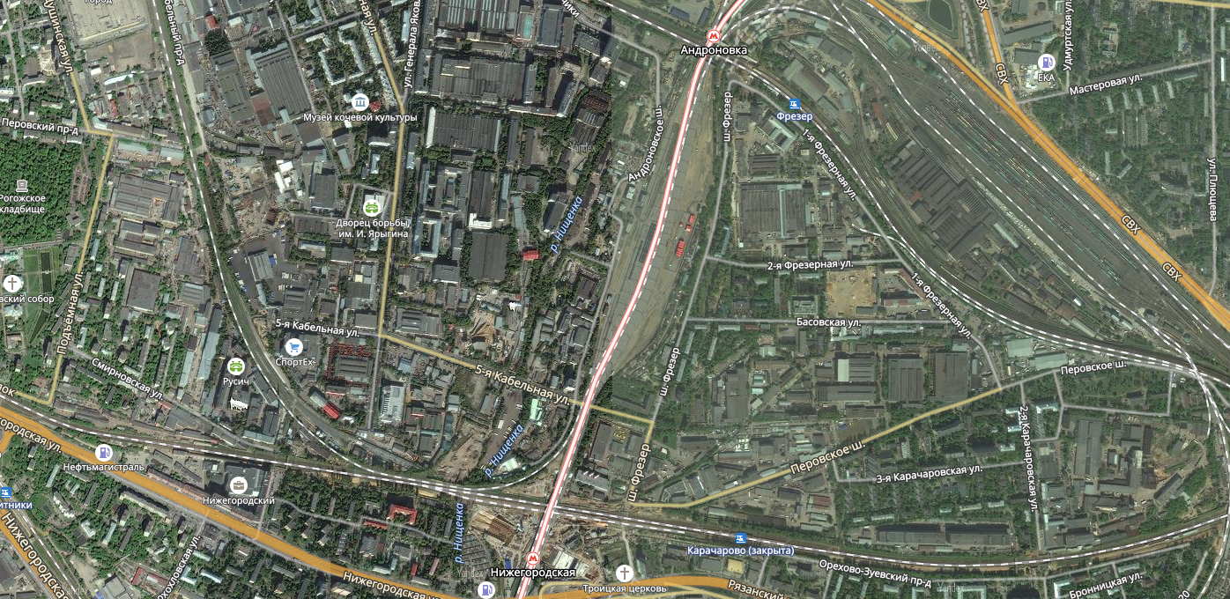
В части «Анализ рынка» «Отчет» не содержит: анализ влияния социально-экономической обстановки в стране и регионе расположения объекта оценки на рынок оцениваемого объекта, в том числе тенденций, наметившихся на рынке, в период, предшествующий дате оценки; анализ фактических данных о ценах сделок и (или) предложений с объектами недвижимости из сегментов рынка, к которым может быть отнесен оцениваемый объект при фактическом, а также при альтернативных вариантах его использования, с указанием интервала значений цен; основные выводы относительно рынка недвижимости в сегментах, необходимых для оценки объекта.
В части «Подходы к оценке» Отчет» не содержит описание объема доступных оценщику рыночных данных об объектах-аналогах и правила их отбора для проведения расчетов, обоснование использования в расчетах лишь части доступных оценщику объектов-аналогов.
Стр. 90 «Отчета» отражена не актуальная информация, которая вводит пользователя в заблуждение. В соответствии с ФСО №7 в доходном подходе существует 3 метода: метод прямой капитализации; метод дисконтирования денежных, метод капитализации по расчетным моделям.
Документы, предоставленные заказчиком, не подписаны уполномоченным на то лицом и заверены в установленном порядке, что нарушает п. 12 ФСО №3.

ПРОВЕРКА ОБОСНОВАННОСТИ ВЫБРАННЫХ ОЦЕНЩИКОМ МЕТОДОВ ОЦЕНКИ В РАМКАХ КАЖДОГО ИЗ ИСПОЛЬЗОВАННЫХ ОЦЕНЩИКОМ ПОДХОДОВ К ОЦЕНКЕ И ПРОВЕРКИ СООТВЕТСТВИЯ ВЫПОЛНЕННОГО В ОТЧЕТЕ РАСЧЕТА СТОИМОСТИ ОБЪЕКТА ОЦЕНКИ СООТВЕТСТВУЮЩИМ ПОДХОДАМ И МЕТОДАМ.
4.1. МЕТОДИЧЕСКИЕ ОСНОВЫ ОПРЕДЕЛЕНИЯ СТОИМОСТИ
Цель: определить полноту описания последовательности определения стоимости объектов оценки и обоснованность применяемых подходов и методов оценки при определении стоимости указанных в «Отчете» объектов оценки (или отказ от их использования).
Методология оценки объектов оценки в «Отчете» отражена в полном объеме с описанием принципов трех подходов оценки – затратного, сравнительного и доходного. В соответствии с п 8. и) ФСО № 3 «В отчете должно быть описано обоснование выбора используемых подходов к оценке и методов в рамках каждого из применяемых подходов, приведена последовательность определения стоимости объекта используемых подходов к оценке и методов в рамках каждого из применяемых подходов, приведена последовательность определения стоимости объекта оценки, а также приведены соответствующие расчеты. При этом такое описание должно позволять пользователю отчета об оценке понять логику процесса определения стоимости и соответствие выбранного оценщиком метода (методов) объекту оценки, определяемому виду стоимости и предполагаемому использованию результатов оценки».
3.2. ОПИСАНИЕ ПРОЦЕССА ОЦЕНКИ ОБЪЕКТА ОЦЕНКИ
Цель: определить соответствие выполненного в «Отчете» расчета стоимости объекта оценки приведенным в отчете методическим основам определения стоимости, наличие описания согласования (обобщения) результатов применения подходов к оценке.
При проведении оценки объекта оценки Оценщик использовал сравнительный подход в разделе 8.4.1 на стр. 71-89 и доходный подход в разделе 8.4.2 стр. 90-108.
Проверка обоснованности выбранных оценщиком методов оценки в рамках каждого из использованных оценщиком подходов к оценке и проверку соответствия выполненного в отчете расчета стоимости объекта оценки соответствующим подходам и методам.
Анализ рынка недвижимости выполняется в следующей последовательности:
а) анализ влияния общей политической и социально-экономической обстановки в стране и регионе расположения объекта оценки на рынок оцениваемого объекта, в том числе тенденций, наметившихся на рынке, в период, предшествующий дате оценки;
б) определение сегмента рынка, к которому принадлежит оцениваемый объект. Если рынок недвижимости неразвит и данных, позволяющих составить представление о ценах сделок и (или) предложений с сопоставимыми объектами недвижимости, недостаточно, допускается расширить территорию исследования за счет территорий, схожих по экономическим характеристикам с местоположением оцениваемого объекта;
в) анализ фактических данных о ценах сделок и (или) предложений с объектами недвижимости из сегментов рынка, к которым может быть отнесен оцениваемый объект при фактическом, а также при альтернативных вариантах его использования, с указанием интервала значений цен;
г) анализ основных факторов, влияющих на спрос, предложение и цены сопоставимых объектов недвижимости, например ставки доходности, периоды окупаемости инвестиций на рынке недвижимости, с приведением интервалов значений этих факторов;
д) основные выводы относительно рынка недвижимости в сегментах, необходимых для оценки объекта, например динамика рынка, спрос, предложение, объем продаж, емкость рынка, мотивации покупателей и продавцов, ликвидность, колебания цен на рынке оцениваемого объекта и другие выводы.
Объем исследований определяется оценщиком исходя из принципа достаточности.» (ФСО 7, п.11).
В части «Анализ рынка» «Отчет» не содержит: анализ влияния социально-экономической обстановки в стране и регионе расположения объекта оценки на рынок оцениваемого объекта, в том числе тенденций, наметившихся на рынке, в период, предшествующий дате оценки; анализ фактических данных о ценах сделок и (или) предложений с объектами недвижимости из сегментов рынка, к которым может быть отнесен оцениваемый объект при фактическом, а также при альтернативных вариантах его использования, с указанием интервала значений цен; основные выводы относительно рынка недвижимости в сегментах, необходимых для оценки объекта.
Анализ применения затратного подхода
Затратный подход не применялся.
Анализ применения сравнительного подхода
В целом методика расчетов стоимости объектов оценки в рамках сравнительного подхода не соответствует нормативным актам действующего законодательства РФ и Федеральным стандартам оценки.
Выявленные нарушения:
Скрины объектов-аналогов для расчета рыночной стоимость объектов оценки не читаемы, таким образом, нарушен п. 5 ФСО № 3 в части изложения введения в заблуждение.
Стр. 74 «Отчета» по данным Таблицы 8.2. объект-аналог № 1 имеет площадь 1 539 кв.м. и расположен по адресу: Москва г, ул. Душинская, 3а, по данным источника: https://pkk5.rosreestr.ru здание по данному адресу имеет площадь 825,2 кв.м, таким образом, нарушен п. 5 ФСО № 3 в части изложения введения в заблуждение. По данным источника: https://yandex.ru расположен на 1 линии улицы. Стр. 74 «Отчета» по данным Таблицы 8.2. от объекта-аналога № 1 до станции метро «Авиамоторная» 10 минут пешком. По данным источника: https://yandex.ru от объекта-аналога № 1 до станции метро «Авиамоторная» 14 мин пешком, таким образом, нарушен п. 5 ФСО № 3 в части изложения введения в заблуждение.
Также по данным объявления: http://fortexgroup.ru/bc/dushinskaya-3a/ стоимость 1 кв.м. в размере 71 500 руб./кв.м. указана без учета НДС.
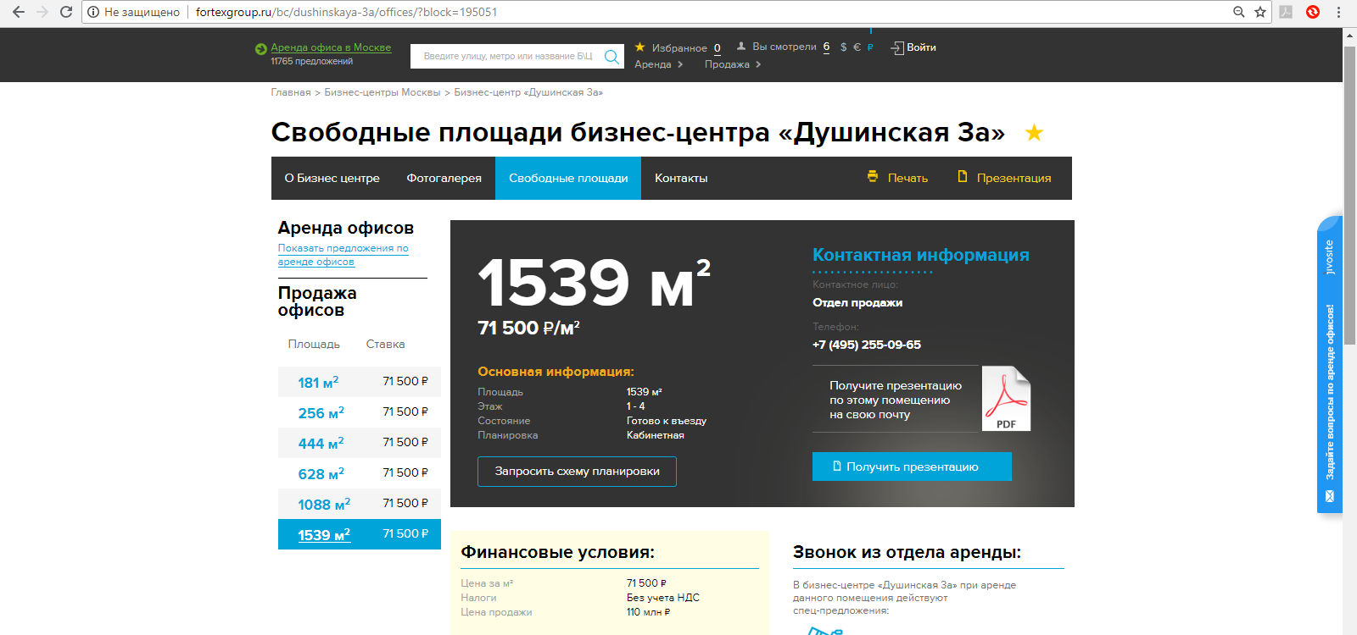
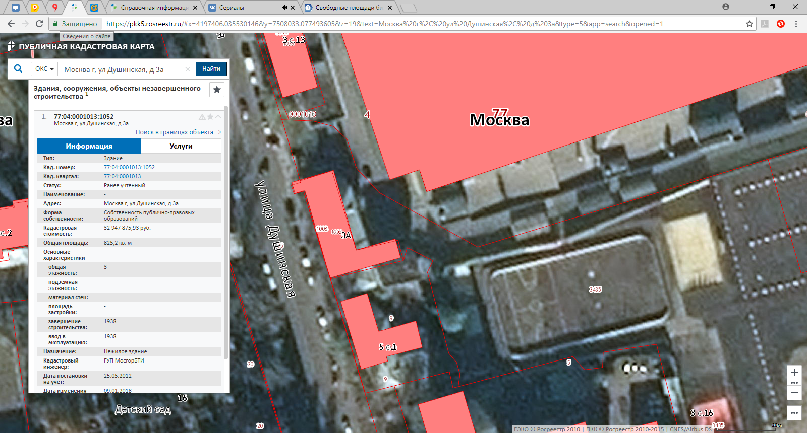
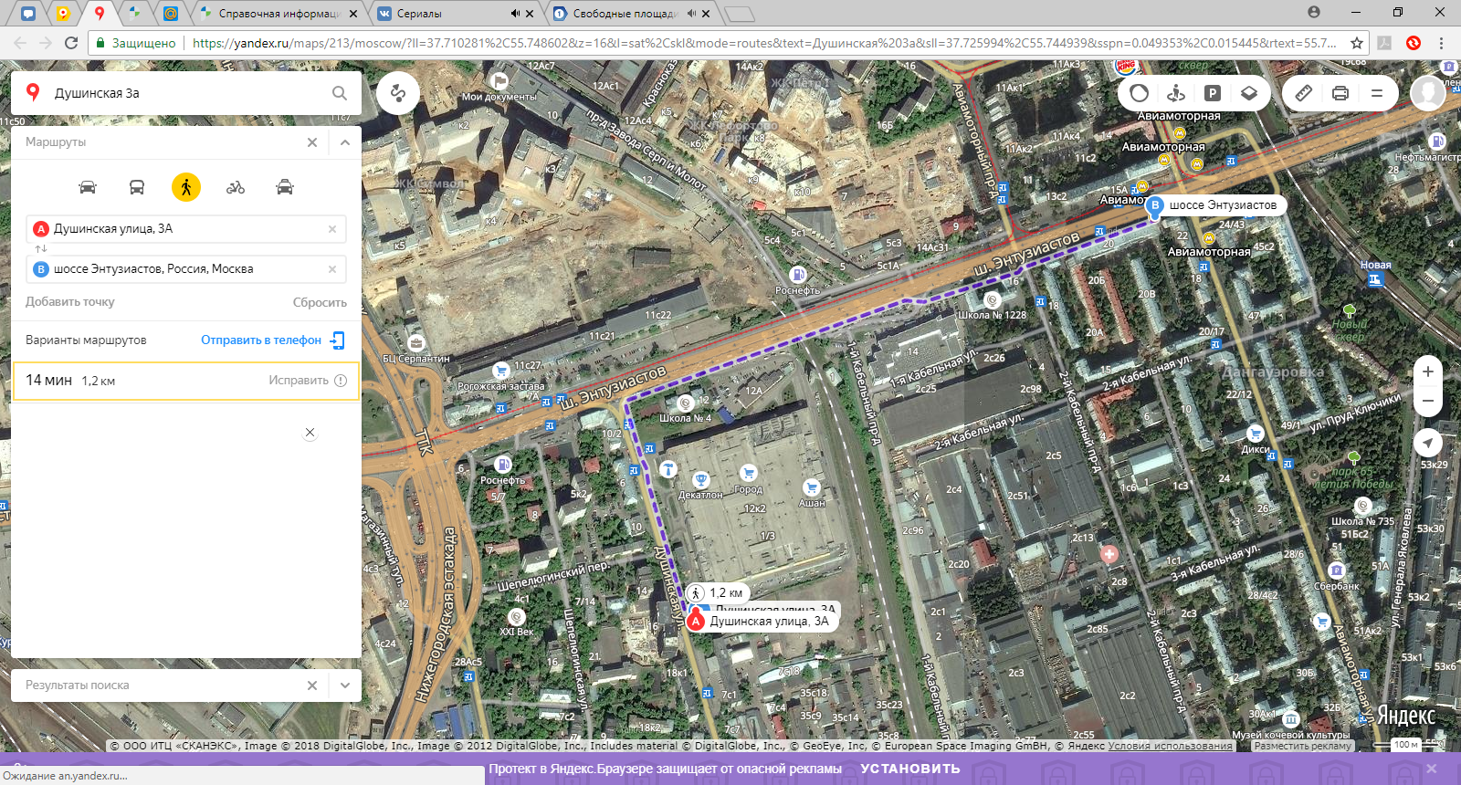
Стр. 74 «Отчета» по данным Таблицы 8.2. объект-аналог № 2 представляет собой отдельно стоящее здание. По данным объявления объект-аналог имеет площадь 1299 кв.м. и расположен по адресу: Москва г, ул. Люблинская, 55, по данным источника: https://pkk5.rosreestr.ru здание по данному адресу имеет площадь 1066,2 кв.м. По данным источника: https://yandex.ru расположен на 2 линии улицы. Стр. 74 «Отчета» по данным Таблицы 8.2. от объекта-аналога № 2 до станции метро «Печатники» 10 минут пешком. По данным источника: https://yandex.ru от объекта-аналога № 2 до станции метро «Печатники» 22 мин пешком, по данным источника: https://yandex.ru ближайшей станцией метро является «Волжская», от объекта-аналога № 2 до станции метро «Волжская» 16 мин пешком, таким образом, нарушен п. 5 ФСО № 3 в части изложения введения в заблуждение.

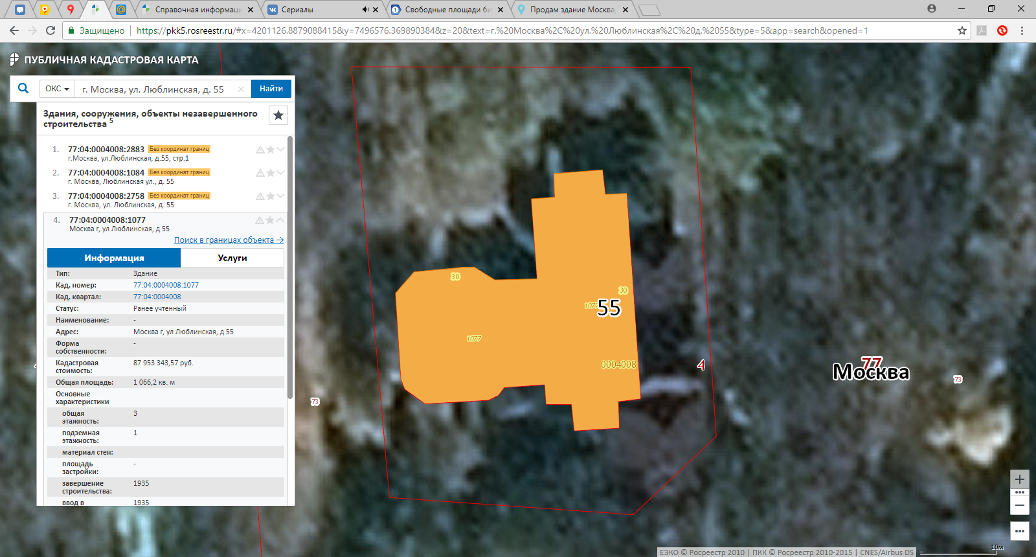
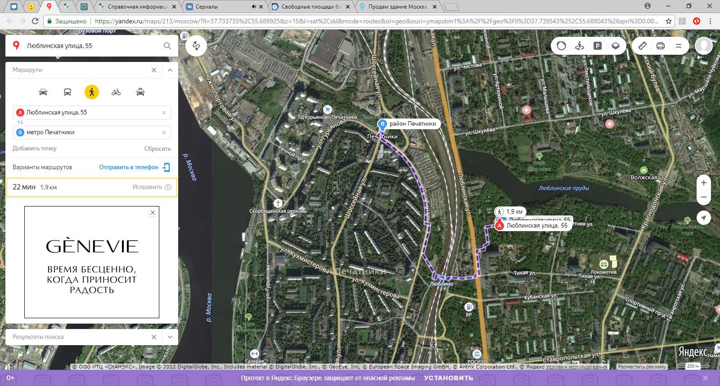
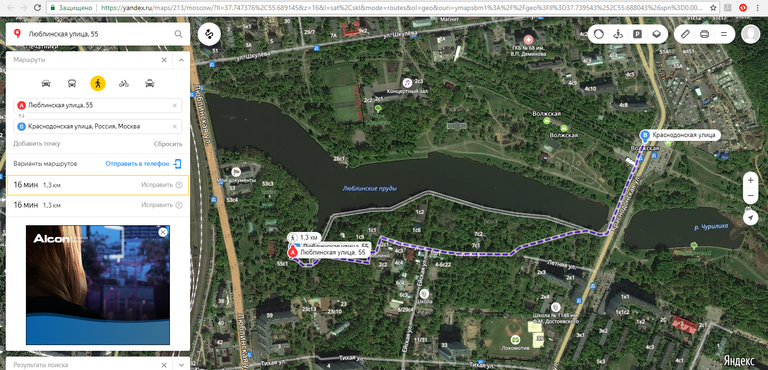
Стр. 74 «Отчета» по данным Таблицы 8.2. объект-аналог № 3 представляет собой отдельно стоящее здание. По данным объявления объект-аналог имеет площадь 4825 кв.м. и расположен по адресу: Москва г, ул. 2-я Машиностроения, д. 17, стр. 1, по данным источника: https://pkk5.rosreestr.ru здание по данному адресу имеет площадь 4831,1 кв.м. По данным источника: https://yandex.ru расположен на 1 линии улицы. Стр. 74 «Отчета» по данным Таблицы 8.2. от объекта-аналога № 3 до станции метро «Дубровка» 10 минут пешком. По данным источника: https://yandex.ru от объекта-аналога № 3 до станции метро «Дубровка» 7 мин пешком, таким образом, нарушен п. 5 ФСО № 3 в части изложения введения в заблуждение.
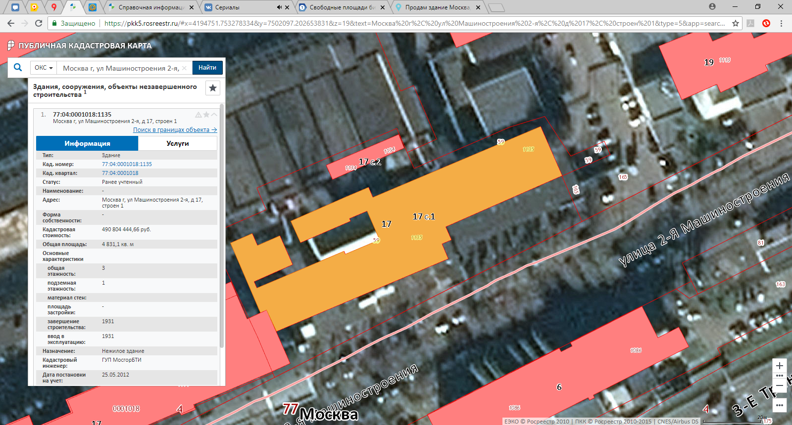
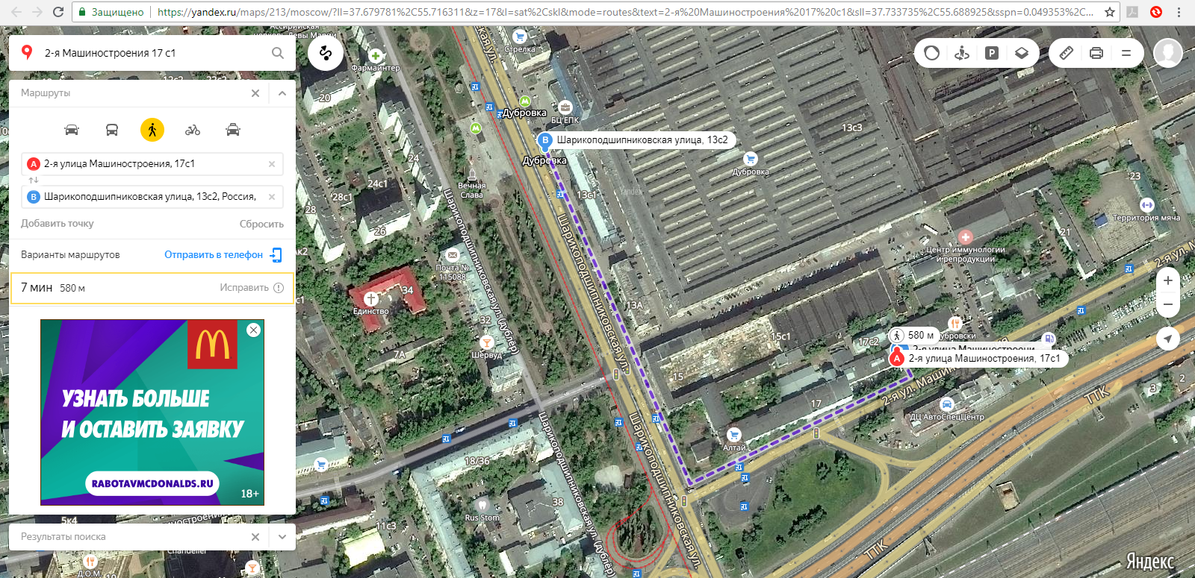
Стр. 74 «Отчета» по данным Таблицы 8.2. объект-аналог № 4 представляет собой встроенное помещение. По данным объявления объект-аналог имеет площадь 4343 кв.м. и расположен по адресу: Москва г, Рязанский проспект, 61 (это же здание имеет адрес: 2-я Институтская 6, стр. 1 по данным https://yandex.ru), по данным источника: https://pkk5.rosreestr.ru здание по данному адресу имеет площадь 6975,5 кв.м. По данным источника: https://yandex.ru расположен на 1 линии улицы. Стр. 74 «Отчета» по данным Таблицы 8.2. от объекта-аналога № 4 до станции метро «Рязанский проспект» добираться транспортом т.е. время от объекта до станции метро составляет более 15 минут пешком. По данным источника: https://yandex.ru от объекта-аналога № 4 до станции метро «Рязанский проспект» 15 мин пешком, таким образом, нарушен п. 5 ФСО № 3 в части изложения введения в заблуждение.
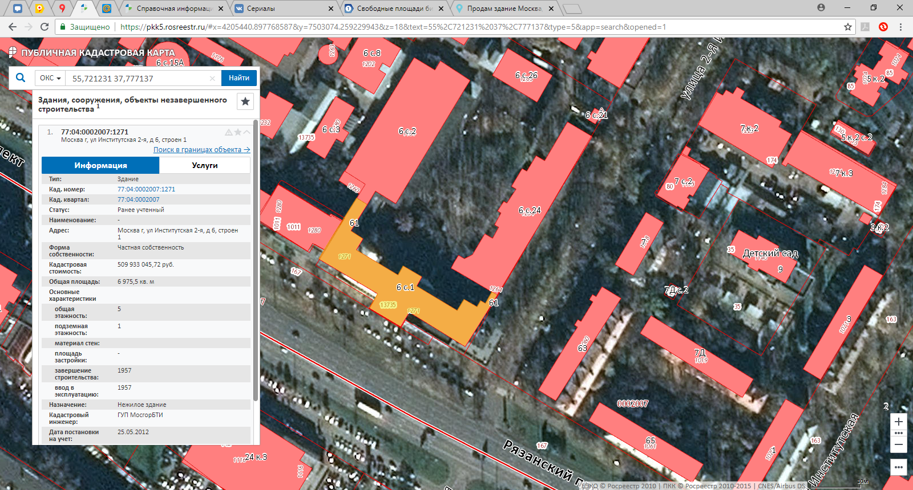
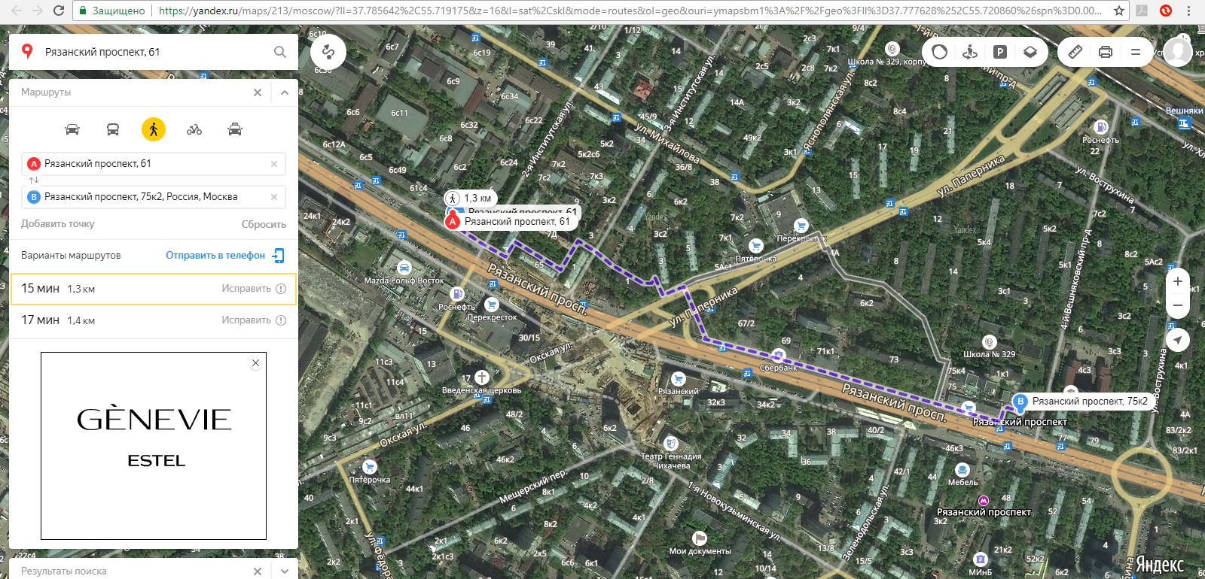
Стр. 74 «Отчета» по данным Таблицы 8.2. объект-аналог № 5 представляет собой отдельно стоящее здание. По данным объявления объект-аналог имеет площадь 1035 кв.м. и расположен по адресу: Москва г, ул. Окская, д. 1, корп. 2, по данным источника: https://pkk5.rosreestr.ru здание по данному адресу имеет площадь 1035,8 кв.м. По данным источника: https://yandex.ru расположен на 2 линии улицы. Стр. 74 «Отчета» по данным Таблицы 8.2. от объекта-аналога № 5 до станции метро «Текстильщики» 12 минут пешком. По данным источника: https://yandex.ru от объекта-аналога № 5 до станции метро «Текстильщики» 17 мин пешком, таким образом, нарушен п. 5 ФСО № 3 в части изложения введения в заблуждение.
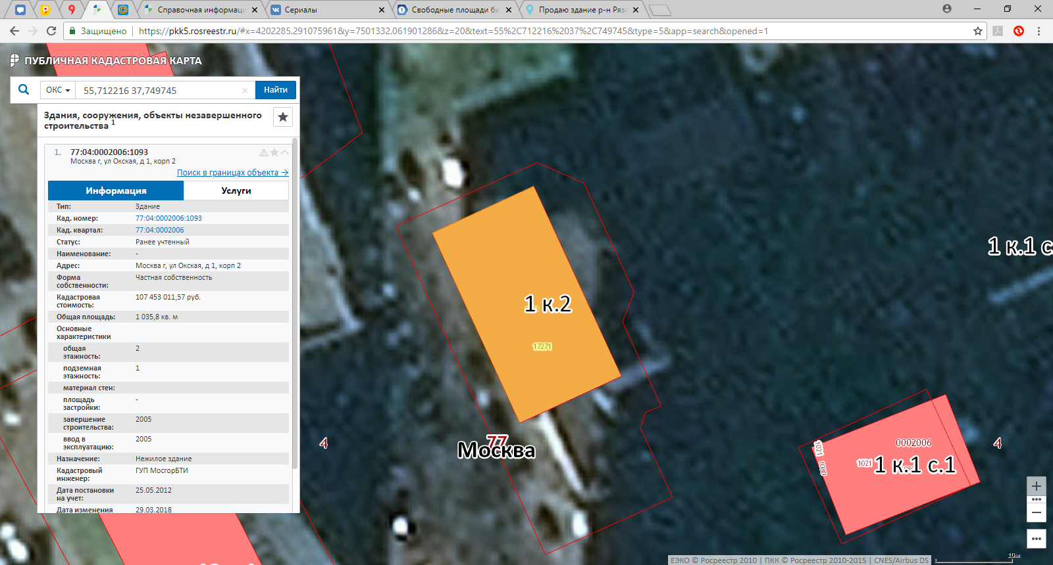
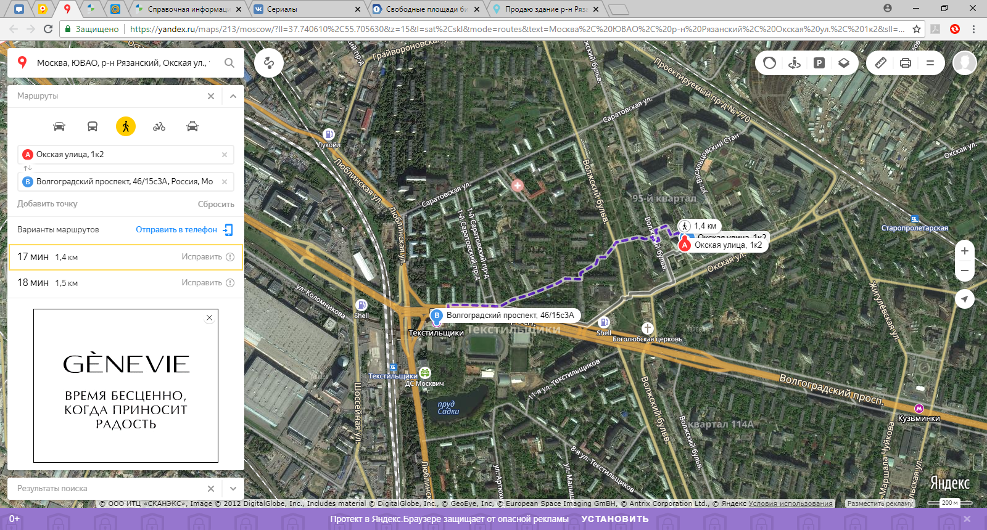
Стр. 75 «Отчета» неверно указан адрес объектов-аналогов № 1, № 3 и № 4, таким образом, нарушен п. 5 ФСО № 3 в части изложения введения в заблуждение.
Стр. 72 «Отчета» корректировка не удаленность от метро введена некорректно, так как неверно определено расстояние от метро до объектов-аналогов, таким образом, нарушен п. 5 ФСО № 3 в части изложения введения в заблуждение.
Стр. 80 «Отчета» нет описания расчета корректировки на площадь, таким образом, нарушен п. 5 ФСО № 3 в части изложения введения в заблуждение.
Стр. 75-77 «Отчета» для расчета объектов оценки не применены такие корректировки как: тип объекта, линия расположения, тип парковки, класс здания, этаж расположения, материал стен, таким образом, нарушен п. 5 ФСО № 3 в части изложения введения в заблуждение, так как объект оценки и объекты аналоги не сопоставимы по данным критериям.
Стр. 75-77 «Отчета» при расчете рыночной стоимости объектов оценки сравнительным подходом не учитывается, что часть объектов оценки с кадастровыми № XXXXXXXX, XXXXXXXX XXXXXXXX XXXXXXXX представляют собой нежилые помещения, остальные объекты оценки представляют собой нежилые здания, также при расчете рыночной стоимости объектов оценки сравнительным подходом не учитывается, что в качестве объектов аналогов принимаются как отдельно стоящие здания, так и встроенные помещения, корректировка не применятся, таким образом, нарушен п. 5 ФСО № 3 в части изложения введения в заблуждение.
Стр. 75-77 «Отчета» при расчете рыночной стоимости объектов оценки сравнительным подходом не учитывается, что у части объектов оценки с кадастровыми XXXXXXXX и XXXXXXXX материал стен – прочие материалы, остальные объекты оценки имеют материал стен - кирпич, таким образом, нарушен п. 5 ФСО № 3 в части изложения введения в заблуждение.
Стр. 75-77 «Отчета» при расчете рыночной стоимости объектов оценки сравнительным подходом не учитывается, что часть объектов оценки расположено на 1-ой линии улицы (стр. 1, стр. 3, стр. 4, стр. 5), часть находится внутри квартала (стр. 2, стр. 6, стр. 18), объекты-аналоги № 1, № 3, № 4 расположены на 1 линии улицы, объекты-аналоги № 2, №5 в расположены внутри квартала, таким образом, нарушен п. 5 ФСО № 3 в части изложения введения в заблуждение.
Согласно анализу наиболее эффективного использования стр. 69 «Отчета» здание с кадастровым № XXXXXXXX демонтировано. Стр. 85 «Отчета» стоимость данного здания рассчитывается с корректировкой на состояние в размере коэффициента 0,69 (стр. 88 «Отчета» данная корректировка применяется для объектов, требующих капитального ремонта (в неудовлетворительном состоянии) к объектам в удовлетворительном состоянии), таким образом, нарушен п. 5 ФСО № 3 в части изложения введения в заблуждение.
Также стр. 85 «Отчета» стоимость данного здания рассчитывается без корректировки на отопление, согласно данным Технического паспорта стр. 389-398 «Отчета» данное здание имеет только электроснабжение, таким образом, нарушен п. 5 ФСО № 3 в части изложения введения в заблуждение.

Также стр. 85 «Отчета» стоимость здания по адресу: г. XXXXXXXX. XXXXXXXX, кадастровый XXXXXXXX рассчитывается с корректировкой на отопление в размере 0,62, согласно данным Технического паспорта стр. 248-259 «Отчета» данное здание имеет водопровод, электроснабжение и отопление от групповой котельной, таким образом, нарушен п. 5 ФСО № 3 в части изложения введения в заблуждение.
Также стр. 85 «Отчета» стоимость здания по адресу: г. Москва, ш. Андроповское, XXXXXXXX, кадастровый XXXXXXXX рассчитывается без корректировки на отопление, согласно данным Технического паспорта стр. 260-271 «Отчета» данное здание имеет электроснабжение, таким образом, нарушен п. 5 ФСО № 3 в части изложения введения в заблуждение.

Стр. 83-85 «Отчета» при расчете рыночной стоимости объектов оценки сравнительным подходом не учитывается, что у части объектов оценки с кадастровыми XXXXXXXX, XXXXXXXX XXXXXXXX XXXXXXXX материал стен – прочие материалы, остальные объекты оценки имеют материал стен - кирпич, в объекты-аналоги взяты помещения в капитальных зданиях, таким образом, нарушен п. 5 ФСО № 3 в части изложения введения в заблуждение.
Стр. 83-85 «Отчета» для расчета объектов оценки не применены такие корректировки как: тип объекта, класс здания, этаж расположения, материал стен, таким образом, нарушен п. 5 ФСО № 3 в части изложения введения в заблуждение.
Анализ применения доходного подхода
В целом методика расчетов стоимости объектов оценки в рамках доходного подхода не соответствует нормативным актам действующего законодательства РФ и Федеральным стандартам оценки.
Выявленные нарушения:
Стр. 90 «Отчета» отражена не актуальная информация, которая вводит пользователя в заблуждение. В соответствии с ФСО №7 в доходном подходе существует 3 метода: метод прямой капитализации; метод дисконтирования денежных, метод капитализации по расчетным моделям.
Скрины объектов-аналогов для расчета рыночной стоимость объектов оценки не читаемы, таким образом, нарушен п. 5 ФСО № 3 в части изложения введения в заблуждение.
Стр. 93 «Отчета» по данным Таблицы 8.11. от объекта-аналога № 1 до станции метро «Авиамоторная» 19 минут пешком. По данным источника: https://yandex.ru от объекта-аналога № 1 до станции метро «Авиамоторная» 18 мин пешком, таким образом, нарушен п. 5 ФСО № 3 в части изложения введения в заблуждение. По данным источника: https://yandex.ru расположен на 1 линии улицы.
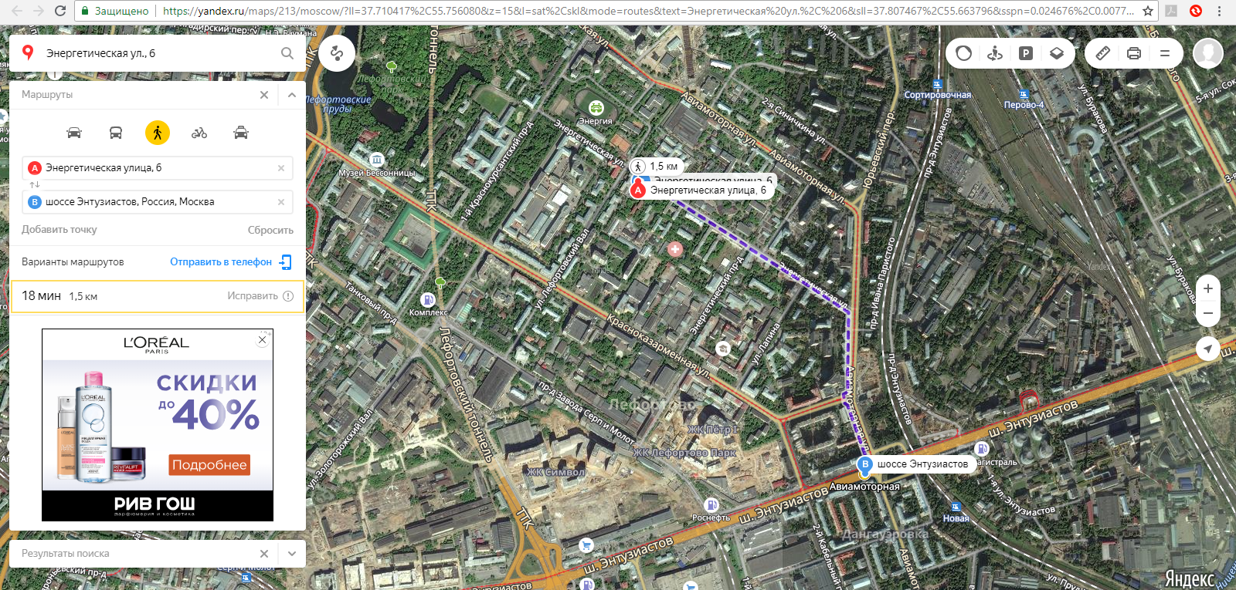
Стр. 93 «Отчета» по данным Таблицы 8.11. от объекта-аналога № 2 до станции метро «Авиамоторная» 11 минут пешком. По данным источника: https://yandex.ru от объекта-аналога № 2 до станции метро «Авиамоторная» 12 мин пешком, таким образом, нарушен п. 5 ФСО № 3 в части изложения введения в заблуждение. По данным источника: https://yandex.ru расположен на 1 линии улицы.
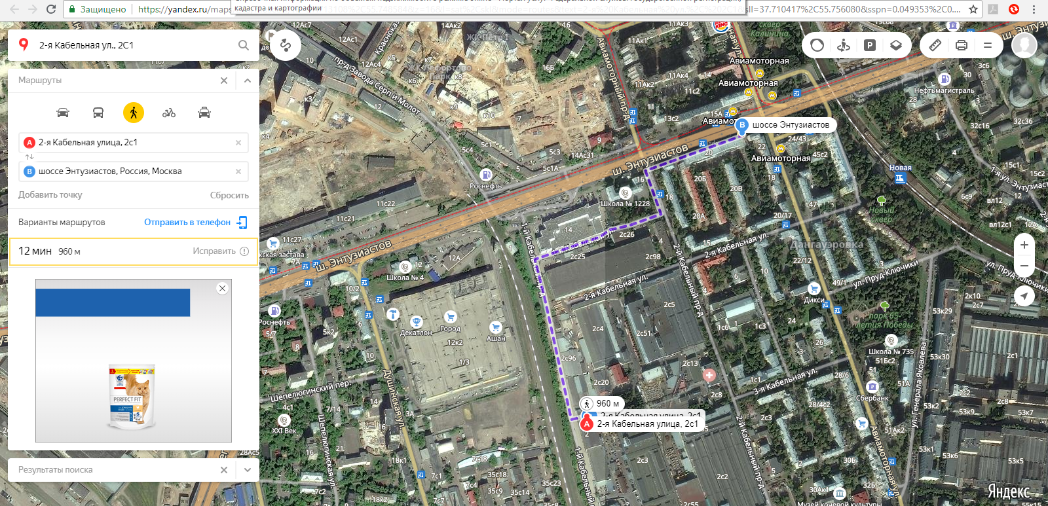
Данные об объекте-аналоге № 2 Таблицы 8.11. противоречат друг другу, таким образом, нарушен п. 5 ФСО № 3 в части изложения введения в заблуждение.
По данным источника: https://yandex.ru объект-аналог № 3 расположен на 2 линии улицы.
Стр. 93 «Отчета» по данным Таблицы 8.11. от объекта-аналога № 4 до станции метро «Авиамоторная» 10 минут пешком. По данным источника: https://yandex.ru от объекта-аналога № 4 до станции метро «Авиамоторная» 18 мин пешком, таким образом, нарушен п. 5 ФСО № 3 в части изложения введения в заблуждение. По данным источника: https://yandex.ru расположен на 2 линии улицы.
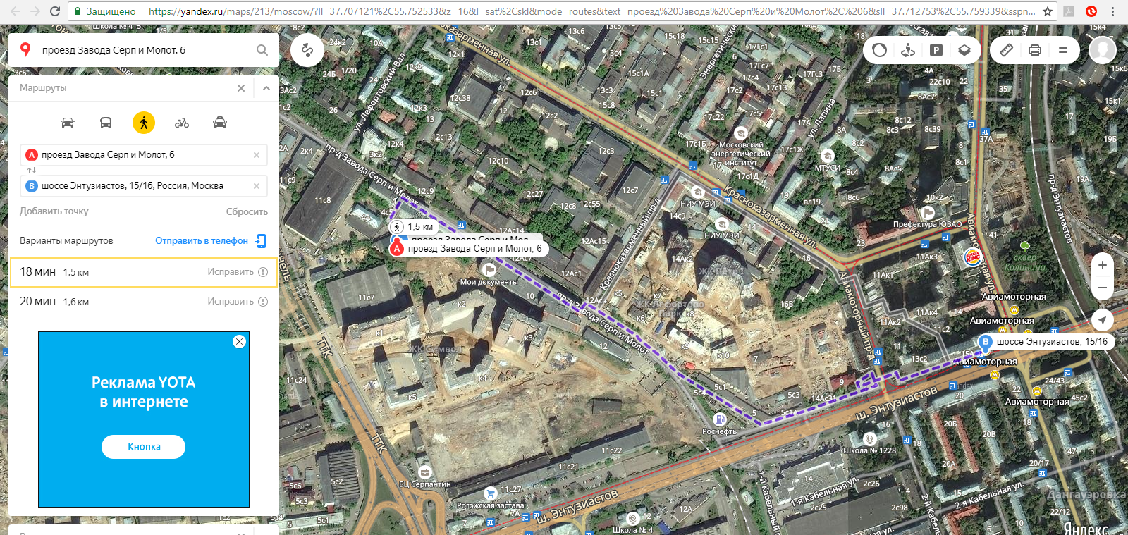
Данные об объекте-аналоге № 4 Таблицы 8.11. противоречат друг другу, таким образом, нарушен п. 5 ФСО № 3 в части изложения введения в заблуждение.
Стр. 93 «Отчета» по данным Таблицы 8.11. от объекта-аналога № 5 до станции метро «Площадь Ильича» 16 минут пешком. По данным источника: https://yandex.ru от объекта-аналога № 5 до станции метро «Площадь Ильича» 22 мин пешком, таким образом, нарушен п. 5 ФСО № 3 в части изложения введения в заблуждение. По данным источника: https://yandex.ru расположен на 2 линии улицы.
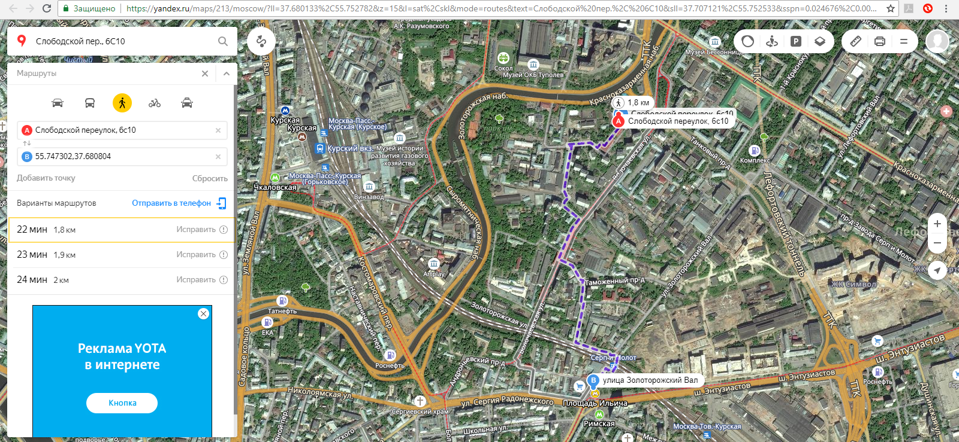
Стр. 95 «Отчета» неверно указан адрес объектов-аналогов и удаленность от метро, таким образом, нарушен п. 5 ФСО № 3 в части изложения введения в заблуждение.
Стр. 95 «Отчета» корректировка не удаленность от метро введена некорректно, так как неверно определено расстояние от метро до объектов-аналогов, таким образом, нарушен п. 5 ФСО № 3 в части изложения введения в заблуждение.
Стр. 94-96 «Отчета» при расчете арендной ставки объектов оценки не учитывается, что у части объектов оценки с кадастровыми XXXXXXXX и XXXXXXXX материал стен – прочие материалы, остальные объекты оценки имеют материал стен - кирпич, таким образом, нарушен п. 5 ФСО № 3 в части изложения введения в заблуждение.
Стр. 94-96 «Отчета» при расчете арендной ставки объектов оценки не учитывается, что часть объектов оценки расположено на 1-ой линии улицы (стр. 1, стр. 3, стр. 4, стр. 5), часть находится внутри квартала (стр. 2, стр. 6, стр. 18), объекты-аналоги № 1, №2 расположены на 1 линии улицы, объекты-аналоги № 3, №4, № 5 в расположены внутри квартала, таким образом, нарушен п. 5 ФСО № 3 в части изложения введения в заблуждение.
Стр. 94-96 «Отчета» при расчете рыночной арендной ставки объектов оценки не применены такие корректировки как: тип объекта, линия расположения, тип парковки, класс здания, этаж расположения, материал стен, таким образом, нарушен п. 5 ФСО № 3 в части изложения введения в заблуждение.

Стр. 96 «Отчета» рассчитывается арендная ставка для поста охраны на основании арендной ставки административных помещений с применением коэффициента 0,65 (источника и описания данной корректировки нет), в рамках сравнительного подхода здание поста охраны рассчитывалось как производственно-складское (стр. 85 «Отчета»), таким образом, нарушен п. 5 ФСО № 3 в части изложения введения в заблуждение.
Стр. 97-99 «Отчета» при расчете арендной ставки объектов оценки не применены такие корректировки как: тип объекта, класс здания, этаж расположения, материал стен, таким образом, нарушен п. 5 ФСО № 3 в части изложения введения в заблуждение.
Стр. 97-99 «Отчета» при расчете арендной ставки не учитывается, что у части объектов оценки с кадастровыми № XXXXXXXX XXXXXXXX XXXXXXXX XXXXXXXX XXXXXXXX материал стен – прочие материалы, остальные объекты оценки имеют материал стен - кирпич, в объекты-аналоги взяты помещения в капитальных зданиях, таким образом, нарушен п. 5 ФСО № 3 в части изложения введения в заблуждение.
Согласно анализу наиболее эффективного использования стр. 69 «Отчета» здание с кадастровым XXXXXXXX демонтировано. Стр. 99 «Отчета» арендная ставка данного здания рассчитывается с корректировкой на состояние в размере 0,68 (=3740/5500) (стр. 88 «Отчета» данная корректировка составляет 0,69 или 31% и применяется для объектов, требующих капитального ремонта (в неудовлетворительном состоянии) к объектам в удовлетворительном состоянии), таким образом, нарушен п. 5 ФСО № 3 в части изложения введения в заблуждение.

Стр. 98 «Отчета» арендная ставка для объектов без отопления рассчитывается с корректировкой в размере 0,73 (=4015/5500) (стр. 88 «Отчета» данная корректировка составляет -38% или 0,62), таким образом, нарушен п. 5 ФСО № 3 в части изложения введения в заблуждение.

Стр. 100 «Отчета» арендная ставка для здания по адресу: г. Москва, XXXXXXXX применяется как для объекта без отопления, согласно данным Технического паспорта ср. 248-259 «Отчета» данное здание имеет водопровод, электроснабжение и отопление от групповой котельной, таким образом, нарушен п. 5 ФСО № 3 в части изложения введения в заблуждение.
Также стр. 100 «Отчета» арендная ставка для здания по адресу: г. Москва, XXXXXXXX XXXXXXXX применяется как для объекта с отоплением, согласно данным Технического паспорта стр. 260-271 «Отчета» данное здание имеет электроснабжение, таким образом, нарушен п. 5 ФСО № 3 в части изложения введения в заблуждение.

Стр. 109 «Отчета» затратному подходу присваивается минимальная весомость, по факту в рамках «Отчета» затратный подход не применялся, таким образом, нарушен п. 5 ФСО № 3 в части изложения введения в заблуждение.

ВЫВОД ПО ИТОГАМ ПРОВЕДЕНИЯ ЭКСПЕРТИЗЫ ОТЧЕТА ОБ ОЦЕНКЕ.
По результатам проведенной экспертизы Отчет XXXXXXXX Об оценке рыночной стоимости объектов недвижимого имущества, расположенных по адресу: г. Москва, XXXXXXXX, выполненный ООО «XXXXXXXX», не соответствует требованиям законодательства Российской Федерации об оценочной деятельности, в том числе требованиям федеральных стандартов оценки и других актов уполномоченного федерального органа, осуществляющего функции по нормативно-правовому регулированию оценочной деятельности, и стандартов и правил оценочной деятельности (подробней смотри стр. №№ 9-36 данной рецензии).
На основании вышеизложенного в рамках настоящей экспертизы делается вывод о том, что итоговая величина рыночной стоимости, отраженная в отчете, не может быть подтверждена, и не может использоваться для суда, т.е. данные нарушения являются существенными.
При данных нарушениях необходимо провести оценку повторно.

Экспертный совет ООО
«Независимая экспертная оценка Вега»:
Руководитель отдела оценки и экспертизы, оценщик I категории, эксперт-криминалист | ______________________Фриж М.И.
Руководитель юридического отдела | __________________ Смирнов А. В.
Согласовано:  Генеральный директор ООО «Независимая экспертная оценка Вега», оценщик II категории | ____________________Назаров К.С.

